**BUKTI KORESPONDENSI**

**ARTIKEL JURNAL NASIONAL TERAKREDITASI**

Judul Artikel : Dampak Literasi Keuangan Syariah dan Perencanaan Keuangan Syariah

Terhadap Minat Mahasiswa Investasi di Bursa Efek Syariah:

Studi Mahasiswa FEBI UIN Sayyid Ali Rahmatullah Tulungagung

Jurnal : Al-Mabsut: Jurnal Studi Islam dan Sosial

Penulis : Ayuk Wahdanfiari Adibah

|  |  |  |
| --- | --- | --- |
| No. | Perihal | Tanggal |
| 1. | Bukti konfirmasi submit artikel dan artikel yang disbumit | 28 September 2024 |
| 2. | Bukti konfirmasi review dan hasil review pertama | 29 September 2024 |
| 3. | Bukti konfirmasi submit revisi pertama, respon kepada reviewer, dan artikel yang diresubmit | 01 Oktober 2024 |
| 4. | Bukti konfirmasi artikel accepted | 02 Oktober 2024 |
| 5. | Bukti konfirmasi artikel published online | 02 Oktober 2024 |

1. **Bukti Konfirmasi Submit Artikel dan Artikel yang Disubmit**

**(28 September 2024)**

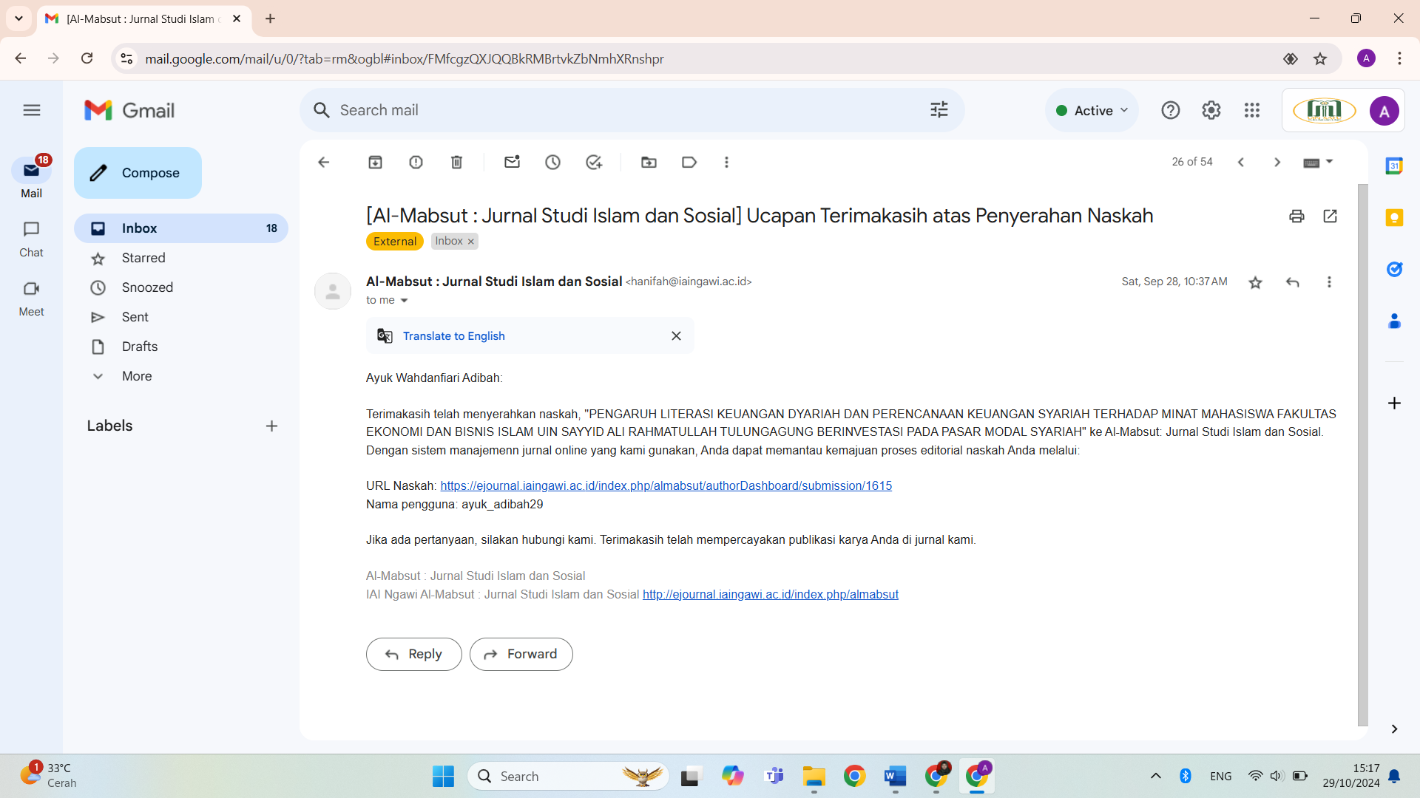

**PENGARUH LITERASI KEUANGAN SYARIAH DAN PERENCANAAN KEUANGAN SYARIAH TERHADAP MINAT MAHASISWA FAKULTAS EKONOMI DAN BISNIS ISLAM UIN SAYYID ALI RAHMATULLAH TULUNGAGUNG BERINVESTASI PADA PASAR MODAL SYARIAH**

Ayuk Wahdanfiari Adibah1

Universitas Islam Negeri Sayyid Ali Rahmatullah Tulungagung

Email: [ayuk.wahdanfiari.adibah@uinsatu.ac.id](mailto:ayuk.wahdanfiari.adibah@uinsatu.ac.id)

***Abstract:***

*Capital invesment activities generate income, both current and future income. So an investor must understand and plan the investment well before making a decision. This research aims to determine the influence of sharia financial literacy and sharia financial planning on students' interest in investing in the sharia capital market, either partially or simultaneously. This research approach uses a quantitative approach with data sources obtained from distributing questionnaires to all students of the Islamic Economics and Business Faculty of UIN Sayyid Ali Rahmatullah Tulungagung Class of 2022. The sampling technique used in this research is purposive accidental sampling and is carried out by processing the data using the program SPSS 21. The data analysis technique used in this research is the multiple linear regression analysis technique with data instrument tests, namely the validity and reliability tests, classical assumption tests, namely the normality test, autocorrelation test, multicollinearity test, heteroscedasticity test, hypothesis test and coefficient of determination test. The results of the research show that 1) sharia financial literacy has a significant effect on students' interest in investing in the capital market, 2) sharia financial planning has a significant effect on students' interest in investing in the capital market, 3) sharia financial literacy and sharia financial planning have a simultaneous and significant effect on interest students invest in the sharia capital market.*

***Keywords:*** *sharia financial literacy, sharia financial planning, sharia investing*

*Abstrak:*

*Kegiatan penanaman modal menghasilkan pendapatan, baik pendapatan dimasa sekarang maupun dimasa mendatang. Maka seorang investor harus memahami dan merencanakan investasi dengan baik sebelum pengambilan keputusan. Penelitian ini bertujuan untuk mengetahui pengaruh literasi keuangan syariah dan perencanaan keuangan syariah terhadap minat mahasiswa berinvestasi pada pasar modal syariah baik secara parsial maupun simultan. Pendekatan penelitian ini menggunakan pendekatan kuantitatif dengan sumber data yang diperoleh dari penyebaran koesioner kepada seluruh mahasiswa fakultas ekonomi dan bisnis Islam UIN Sayyid Ali Rahmatullah Tulungagung Angkatan tahun 2022. Teknik pengambilan sampel yang digunakan dalam penelitian ini adalah purposive accidental sampling dan dilakukan dengan pengolahan data menggunakan program SPSS 21. Teknik analisis data yang digunakan pada penelitian ini yaitu dengan teknik analisis uji regresi linier berganda dengan uji instrumen data yaitu uji validitas dan uji realibilitas, uji asumsi klasik yaitu dengan uji normalitas, uji autokorelasi, uji multikolinearitas, uji heteroskedastisitas, uji hipotesis serta uji koefisien determinasi. Hasil penelitian menunjukkan bahwa 1) literasi keuangan syariah berpengaruh signifikan terhadap minat mahasiswa berinvestasi pada pasar modal, 2) perencanaan keuangan syariah berpengaruh signifikan terhadap minat mahasiswa berinvestasi pada pasar modal, 3) literasi keuangan syariah dan perencanaan keuangan syariah berpengaruh secara simultan dan signifikan terhadap minat mahasiswa berinvestasi pada pasar modal syariah.*

**Kata Kunci**: literasi keuangan syariah, perencanaan keuangan syariah, minat investasi.

**Received** ; ......; **Accepted** ; ......; **Published .......**



Al-Mabsut

Jurnal Studi Islam dan Sosial

Vol. 16 No.2 September 2022

[DOI: 10.56997/almabsut.v16i2.686](https://doi.org/10.56997/almabsut.v16i2.686)

The article is published with Open Access Journal at <https://ejournal.iaingawi.ac.id/index.php/almabsut>

Al-Mabsut Studi Islam & Sosial by LP2M IAI Ngawi is licensed under a [Creative Commons Attribution 4.0 International License](http://creativecommons.org/licenses/by/4.0/). Based on a work at http://ejournal.iaingawi.ac.id/

PENDAHULUAN

Investasi sendiri merupakan kegiatan menempatkan modal kepada pihak lain atau lembaga dengan periode tertentu untuk memperoleh keuntungan maupun peningkatan nilai investasi. Dalam Islam investasi diartikan sebagai aktivitas muamalah yang dianjurkan karena mampu memberikan manfaat bagi orang lain dan menjadikannya lebih produktif. Salah satu aktivitas investasi yang banyak dilakukan adalah dengan menanamkan harta yang dimiliki di pasar modal syariah. Data dari *World Bank* mengatakan bahwa pasar modal syariah di Indonesia mempunyai potensi terbesar di dunia, hal ini dikarenakan penduduk muslim di Indonesia berjumlah 264 juta jiwa yang dinilai lebih besar dari jumlah penduduk di negara yang mempunyai aset keuangan syariah terbesar di dunia seperti Makkah, Uni Emirat Arab dan Malaysia.[1]

Penentuan jenis instrumen investasi dapat ditentukan sendiri oleh motivasi investor sehingga mendukung perubahan yang positif dalam mengelola keuangannya untuk mencapai kesejahteraan ekonomi yang tentu saja akan diiringi dengan pengambilan keputusan investasi. Pengambilan keputusan investasi harus didukung oleh pengetahuan keuangan atau literasi keuangan dan perencanaan keuangan yang matang agar keputusan yang dihasilkan sesuai dengan harapan dan terarah dengan jelas. Otoritas Jasa Keuangan (OJK) menyebutkan bahwa literasi keuangan sebagai kecakapan untuk mengelola sumber keuangan yang dimiliki dan diharapkan bisa membuat peningkatan dalam kesejahteraan hidup dimasa mendatang. Literasi keuangan dalam Islam diartikan sebagai perpaduan antara kesadaran, pengetahuan, keterampilan, sikap dan perilaku yang sangat penting agar mampu membuat keputusan keuangan yang sehat guna mencapai kesejahteraan finansial seseorang.

Literasi keuangan dan perencanaan keuangan adalah kunci yang harus dipertimbangkan ketika seseorang membuat keputusan investasi guna menghasilkan keputusan keuangan yang baik dengan tepat dan berhasil. Literasi keuangan secara umum membahas mengenai pendapatan seseorang, yaitu mulai dari sumber, penggunaan dan cara membelanjakan pendapatannya secara efektif dan efisien. Literasi keuangan sangat bernilai sehingga informasi yang disampaikan harus mempunyai tingkat kekritisan sebagai dasar untuk pengambilan keputusan. Sedangkan perencanaan keuangan dalam Islam diartikan sebagai proses pengambilan keputusan dari sejumlah pilihan agar mencapai tujuan yang diinginkan dengan manajemen keuangan mulai dari perencanaan, pemeriksaan, penganggaran, pengelolaan dan pengendalian serta dalam pencairan dan penyimpanan dana/harta/aset/kekayaan yang tidak bertentangan dengan syariat dan harus berpedoman hukum Islam yakni Al-Qur’an dan Hadist. Sesuatu yang diatur dalam syariat seperti halnya perencanaan keuangan bertujuan untuk mendatangkan kemaslahatan, baik dalam bentuk mewujudkan maupun memelihara kemaslahatan.

Perencanaan keuangan syariah merupakan kemampuan individu dalam mengelola kekayaan berdasarkan syariah. Perencanaan keuangan syariah terdiri dari beberapa komponen salah satunya menyusun rencana anggaran bulanan dari pendapatan yang kemudian digunakan untuk pengeluaran yang matang dan benar sesuai syariah. Minat masyarakat berinvestasi juga dipengaruhi oleh rendahnya literasi keuangan, khususnya pada pasar modal. Hal ini dikarenakan oleh kurangnya pemahaman mengenai pasar modal itu sendiri. Dimana pasar modal sesungguhnya mampu dijadikan menjadi salah satu alternatif tujuan melakukan bisnis dalam bentuk investasi. Di Indonesia sendiri data masyarakat yang menggunakan pasar modal sebagai tujuan investasinya masih hanya 1,9% masyarakat perkotaan dan 1,2% masyarakat pedesaan sesuai dari hasil survei otoritas jasa keuangan pada tahun 2022.[2]

Bagi seorang mahasiswa pengelolaan keuangan cukup sulit dialkukan apabila tidak memiliki kecukupan pengetahuan atau bahkan pengalaman yang cukup dalam mengelola keuangan. Pengaturan yang tepat juga akan sangat dipengaruhi oleh keputusan dan penggunaan alokasi keuangan yang sesuai dengan tujuan masing-masing individu. Seseorang akan dituntut untuk dapat membedakan mana yang harus diutamakan dan mana yang bukan utama dalam pengaturan keuangan agar tujuan dari pengelolaan keuangan terwujud sesuai dengan yang diharapkan. Sehingga jika seorang individu khususnya mahasiswa dalam hal ini telah mampu menentukan tingkat kepentingan kebutuhan hidupnya serta dapat secara konsisten menjalankan rencana pengelolaan keuangan yang sesuai dengan tingkat kepentingannya maka mahasiswa tersebut sudah mempunyai modal sebagai mahasiswa dengan tingkat pengelolaan keuangan yang baik.

Saat ini mahasiswa telah mengalami perkembangan zaman dan kebiasaan, sehingga pelaksanaan belajar mengajar di lingkungan universitas tidak hanya sebatas kegiatan belajar mengajar saja namun mencakup kemampuan dalam bertahan agar mampu lebih mandiri dalam berbagai hal, seperti misalnya kemandirian kehidupan sehari-hari, kemandirian dalam pertemanan hingga kemandirian secara finansial. Namun kita ketahui bahwa sebagian besar mahasiswa pendapatannya masih sebatas pemberian dari orang tua yang menjadikannya lebih cenderung mementingkan pemenuhan kebutuhan di masa sekarang dibandingkan kebutuhan di masa mendatang.

Pada generasi millenial sekarang berinvestasi surat-surat berharga seperti halnya saham pada pasar modal bukan sesuatu hal yang asing bagi sebagian besar mahasiswa khususnya mahasiswa ekonomi dan bisnis. Mahasiswa di masa kini sudah mulai beranggapan bahwa berinvestasi pada pasar modal lebih menarik dan bergengsi dengan adanya iming-iming keuntungan di masa depan, sehingga semakin banyak pula mahasiswa termotivasi dan berminat berinvestasi pada pasar modal. Dikalangan mahasiswa yang nantinya diharapkan mampu menjadi salah satu penggerak ekonomi dalam mewujudkannya juga perlu banyak usaha yang salah satunya adalah berinvestasi. Mahasiswa juga memiliki potensi menjadi pelaku pasar yaitu sebagai investor yang diharapkan mampu menjadikan lembaga keuangan syariah khususnya pasar modal syariah lebih diminati masyarakat.

Ketika memulai investasi idealnya mahasiswa sebagai seorang investor atau bahkan calon investor harus memahami dasar dari investasi baik berupa roduk, *return* (imbal hasil), resiko dan cara berupa langkah-langkah dasar melakukan investasi atau sistematika, khususnya mahasiswa FEBI di lingkungan UIN Sayyid Ali Rahmatullah Tulungagung yang telah dibekali ilmu pengetahuan tentang keuangan syariah, investasi dan mata kuliah tentang pasar modal syariah. Oleh karena itu peneliti ingin melakukan penelitian dengan mengkaji minat berinvestasi mahasiswa angkatan 2022 FEBI UIN Sayyid Ali Rahmatullah Tulungagung. Berdasarkan latar belakang diatas peneliti akan mengambil suatu penelitian dengan judul “*Pengaruh Literasi dan Perencanaan Keuangan Syariah Terhadap Minat Mahasiswa Fakultas Ekonomi dan Bisnis Islam UIN Sayyid Ali Rahmatullah Tulungagung Berinvestasi Pada Pasar Modal Syariah*”.

**MASALAH**

Rumusan masalah dalam penelitian ini diantaranya:

1. Apakah literasi keuangan syariah berpengaruh secara signifikan terhadap minat mahasiswa FEBI UIN SATU Tulungagung berinvestasi pada pasar modal syariah?
2. Apakah perencanaan keuangan syariah berpengaruh secara signifikan terhadap minat mahasiswa FEBI UIN SATU Tulungagung berinvestasi pada pasar modal syariah?
3. Apakah literasi keuangan syariah dan perencanaan keuangan syariah berpengaruh secara signifikan dan simultan terhadap mahasiswa FEBI UIN SATU Tulungagung berinvestasi pada pasar modal syariah?

METODE

Penelitian ini menggunakan jenis penelitian dengan pendekatan kuantitatif asosiatif guna mengetahui hubungan atau pengaruh antar variabel. Populasi dari penelitian ini merupakan seluruh mahasiswa Fakultas Ekonomi dan Bisnis Islam UIN Sayyid Ali Rahmatullah Tulungagung Angkatan 2022 sejumlah 1.047 mahasiswa. *Purposive accidental sampling* yang termasuk dalam *non-probability sampling* merupakan teknik pengambilan sampel yang digunakan dalam penelitian ini, dimana *purposive accidental sampling* merupakan teknik penentuan sampel berdasarkan kebetulan, yakni siapa saja yang secara kebetulan/insidental bertemu dengan peneliti dapat dijadikan sebagai sampel, apabila orang yang kebetulan itu sesuai sebagai sumber data. Jumlah sampel yang diperoleh dari perhitungan rumus solvin dengan tingkat kesalahan 5% berjumlah 290 responden. Proses pengumpulan data diawali dengan menyebarkan kuesioner dengan skala likert kepada mahasiswa FEBI Angkatan 2022 yang kemudian hasil kuesioner diolah menggunakan aplikasi spss 21. Proses analisis dalam penelitian ini dilakukan dengan uji instrumen, uji asumsi klasik dan uji regresi linier berganda.

**PEMBAHASAN**

Dari penyebaran kuesioner melalui *google form* mengenai literasi keuangan syariah (X1) dan perencanaan keuangan syariah (X2) serta satu variabel terikat ialah minat mahasiswa berinvestasi pada pasar modal kepada 290 responden yaitu mahasiswa FEBI UIN Sayyid Ali Rahmatullah Tulungagung didapatkan data karakteristik responden dengan hasil jenis kelamin perempuan mendominasi sebesar 66,2% atau 192 mahasiswa dari jumlah keseluruhan, sedangkan laki-laki sebesar 33,8% atau 98 mahasiswa dari jumlah keseluruhan.

**Tabel 1. Jenis Kelamin Responden**

|  |  |  |  |
| --- | --- | --- | --- |
| **No.** | **Jenis Kelamin** | **Jumlah** | **Presentase** |
| 1. | Laki-laki | 98 | 33,7% |
| 2. | Perempuan | 192 | 66,3% |
| **TOTAL** | | **290** | **100%** |

*Sumber: data primer yang diolah, 2024.*

**Tabel 2. Hasil Uji Validitas**

|  |  |  |  |  |
| --- | --- | --- | --- | --- |
| **Variabel** | **Item** | **r-hitung** | **r-tabel** | **Keterangan** |
| Literasi Keuangan Syariah (X1) | X1.1 | 0.848 | 0.1533 | Valid |
| X1.2 | 0.844 | 0.1533 | Valid |
| X1.3 | 0.855 | 0.1533 | Valid |
| X1.4 | 0.830 | 0.1533 | Valid |
| X1.5 | 0.775 | 0.1533 | Valid |
| Perencanaan Keuangan Syariah (X2) | X2.1 | 0.855 | 0.1533 | Valid |
| X2.2 | 0.903 | 0.1533 | Valid |
| X2.3 | 0.783 | 0.1533 | Valid |
| X2.4 | 0.869 | 0.1533 | Valid |
| X2.5 | 0.839 | 0.1533 | Valid |
| Minat Investasi (Y) | Y1 | 0.868 | 0.1533 | Valid |
| Y2 | 0.881 | 0.1533 | Valid |
| Y3 | 0.820 | 0.1533 | Valid |
| Y4 | 0.841 | 0.1533 | Valid |
| Y5 | 0.829 | 0.1533 | Valid |

*Sumber: data primer yang diolah, 2024.*

Berdasarkan pada tabel 1.2 diatas menunjukkan bahwa nilai koefisien korelasi (r hitung) > 0.1538 sehingga bisa dinyatakan bahwa semua butir pernyataan dinyatakan valid. Sehingga seluruh skor indikator pada setiap variabel dapat memberikan gambaran yang baik dan dapat digunakan sebagai instrumen dalam mengukur variabel dalam penelitian ini.

**Tabel 3. Hasil Uji Reliabilitas**

|  |  |  |
| --- | --- | --- |
| **Variabel** | **Nilai** | **Keterangan** |
| Literasi Keuangan Syariah (X1) | 0.887 | Reliabel |
| Perencanaan Keuangan Syariah (X2) | 0.904 | Reliabel |
| Minat Investasi (Y) | 0.901 | Reliabel |

*Sumber: data primer yang diolah, 2024.*

Berdasarkan tabel diatas dapat disimpulkan bahwa semua nilai variabel literasi keuangan syariah, perencanaan keuangan syariah dan minat berinvestasi lebih besar dari 0.60 yang berarti dinyatakan reliabel.

**Tabel 4. Hasil Uji Normalitas Data**

**One-Sample Kolmogorov-Smirnov Test**

|  |  |  |
| --- | --- | --- |
|  | | Unstandardized Residual |
| N |  | 290 |
| Normal Parametersa,b | Mean | .0000000 |
|  | Std. Deviation | .14482294 |
|  | Absolute | .117 |
| Most Extreme Differences | Positive | .117 |
|  | Negative | -.074 |
| Kolmogorov-Smirnov Z |  | 1.271 |
| Asymp. Sig. (2-tailed) |  | .079 |

*Sumber: data primer yang diolah, 2024*

Berdasarkan hasil uji normalitas pada tabel 1.3 diatas nilai *Asymp. Sig. (2-tailed)* ialah 0.079 yang dapat diartikan bahwa nilai signifikani 0.079 > ) 0.05 maka dapat diartikan bahwa nilai residual berdistribusi normal.

**Tabel 5. Hasil Uji Simultan**

**Coefficientsa**

|  |  |  |  |  |  |  |
| --- | --- | --- | --- | --- | --- | --- |
| Model | | Unstandardized Coefficients | | Standardize d Coefficients | t | Sig. |
| B | Std. Error | Beta |
| 1 | (Constant) | 2.579 | 1.386 |  | 1.860 | .065 |
|  | X1 | .462 | .102 | .430 | 4.547 | .000 |
|  | X2 | .016 | .098 | .015 | .163 | .870 |
|  |  |  |  |  |  |  |

*Sumber: data primer yang diolah, 2024*

Hasil perhitungan menunjukkan bahwa nilai signifikansi variabel literasi keuangan syariah sebesar 0,000 yang artinya 0,00 < 0,05 yang artinya literasi keuangan syariah mempunyai pengaruh signifikan terhadap pengambilan keputusan investasi. Sedangkan variabel perencanaan keuangan syariah mempunyai nilai signifikansi sebesar 0,870 yang artinya 0,870 > 0,05 yang artinya perencanaan keuangan syariah tidak berpengaruh signifikan terhadap minat investasi mahasiswa pada pasar modal syariah.

**Tabel 6. Hasil Uji Simultan**

|  |  |  |  |  |  |  |
| --- | --- | --- | --- | --- | --- | --- |
| **ANOVAa** | | | | | | |
| Model | | Sum of Squares | df | Mean Square | F | Sig. |
| 1 | Regression | 850.705 | 3 | 283.568 | 54.813 | .000b |
|  | Residual | 827.734 | 160 | 5.173 |
|  | Total | 1678.439 | 163 |  |

*Sumber: data primer yang diolah, 2024*

Berdasarkan pada tabel diatas dapat diketahui bahwa nilai f-hitung sebesar sebesar 54,813 > f tabel ialah sebesar 2,66 dan diperoleh nilai signifikansinya 0,000 < 0,05 yang dapat diartikan bahwa variabel bebas yaitu literasi keuangan syariah (X1) dan perencanaan keuangan syariah (X2) secara simultan dapat mempengaruhi variabel terikat ialah minat investasi (Y).

**Tabel 7. Hasil Uji Koefisien Determinasi**

**Model Summary**

|  |  |  |  |  |
| --- | --- | --- | --- | --- |
| Model | R | R Square | Adjusted R Square | Std. Error of the Estimate |
| 1 | .712a | .507 | .498 | 2.274 |

*Sumber: data primer yang diolah, 2024*

Berdasarkan tabel 1.5. hasil perhitungan dari *Adjusted R Square* pengaruh literasi keuangan syariah dan perencanaan keuangan syariah terhadap minat investasi diperoleh sebesar 49,8%. Sehingga sisanya yakni 50,2% dipengaruhi oleh variabel lain diluar variabel yang diteliti atau penelitian.

**PENUTUP**

Kesimpulan dari pembahasan diatas adalah literasi keuangan syariah memiliki pengaruh positif dan signifikan terhadap minat mahasiswa FEBI UIN SATU Tulungagung berinvestasi pada pasar modal syariah. Semakin tinggi literasi keuangan syariah yang dimiliki seseorang maka akan semakin tinggi minat investasi di pasar modal syariah. Kesimpulan lain juga diperoleh bahwa perencanaan keuangan syariah memiliki pengaruh positif tetapi tidak signifikan terhadap minat mahasiswa FEBI UIN SATU Tulungagung berinvestasi pada pasar modal syariah. Sedangkan secara simultan literasi keuangan syariah dan perencanaan keuangan syariah berpengaruh signifikan terhadap minat mahasiswa FEBI UIN SATU Tulungagung berinvestasi pada pasar modal syariah.

Solusi yang perlu kita upayakan demi meningkatkan minat mahasiswa berinvestasi pada pasar modal syariah yaitu dengan menambah khazanah keilmuan dalam bidang keuangan Islam agar mampu meningkatkan pengetahuan dan kesadaran mengenai pentingnya literasi keuangan syariah dan perencanaan keuangan syariah dalam menentukan keputusan investasi.

**DAFTAR PUSTAKA**

Abdalloh, Irwan. *Pasar Modal Syariah*. Jakarta: PT. Elex Media Komputindo, 2018.

Adiningtyas, Silvi dan Luqman Hakim. *Pengaruh Pengetahuan Investasi, dan Uang Saku Terhadap Minat Mahasiswa Berinvestasi Di Pasar Modal Syariah Dengan Risiko Investasi Sebagai Variabel Intervening*. Jurnal Ilmiah Ekonomi Islam. Vol. 8 No.01, 2022. <https://jurnal.stie-aas.ac.id/index.php/jei/article/view/4609>

Agrain Windra. *Manajemen Keuangan Syariah Dan Perencanaan Keuangan Syariah Dalam Meningkatkan Produktivitas UMKM*. Jurnal Ilmiah Manajemen dan Bisnis. Vol. 6 No. 2, 2023. https://ejurnal.ung.ac.id/index.php/JIMB/article/view/21950

Apriliani. *Literasi Keuangan*. Yogyakarta: Istana Media, 2017.

Hidayah, Nur. *Literasi Keuangan Syariah Teori dan Praktik di Indonesia.* Depok: PT Rajagrafindo Persada, 2021.

Kusumastuti, Adhi. *Metode Penelitian Kuantitatif*. Yogyakarta: Deepublish CV Budi Utama, 2020.

Mardani. *Aspek Hukum Lembaga Keuangan Syariah Di Indonesia*. Jakarta: Kencana, 2015.

Purnomo, dkk. *Bridging Islamic Financial Literacy and Halal Literacy: The Way Forward in Halal Ecosystem*. *Procedia Economics and Finance*. Surabaya: STIE Perbasnas Surabaya, 2019.

<https://www.sciencedirect.com/science/article/pii/S2212567116301137?via%3Dihub>

Sudaryani, Bambang dan Ricky Agusiady. *Metode Penelitian Kuantitatif*. Yogyakarta: Deepublish CV Budi Utama, 2022.

Untung, Budi. *Hukum Investasi*. Jakarta: Sinar Grafika, 2010.

W Mahri, Jajang. *Implementasi Teori Islamic Wealth Management Dalam Studi Kuantitatif Kemampuan Pengelolaan Keuangan Syariah Gen-Z*. *Journal Of Sharia Financial Management*. Vol.4 No. 1, 2023. <https://journal.uinsgd.ac.id/index.php/finansha/article/view/29054>

1. **Bukti Konfirmasi dan Hasil Review Pertama (29 September 2024)**

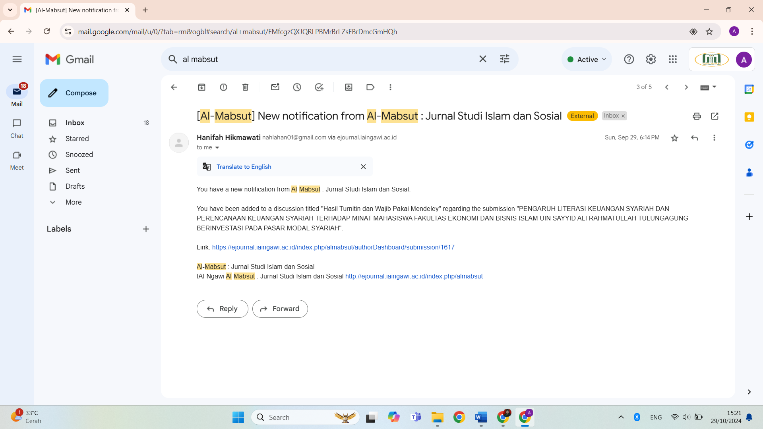

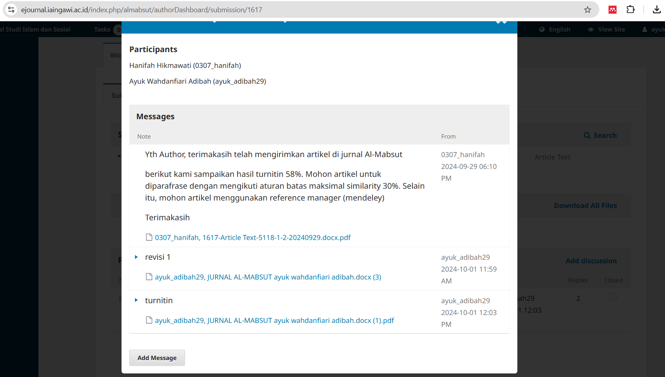

1. **Bukti Konfirmasi Submit Review Pertama, Respon Kepada Reviewer dan Artikel yang Diresubmit**

**(01 Oktober 2024)**

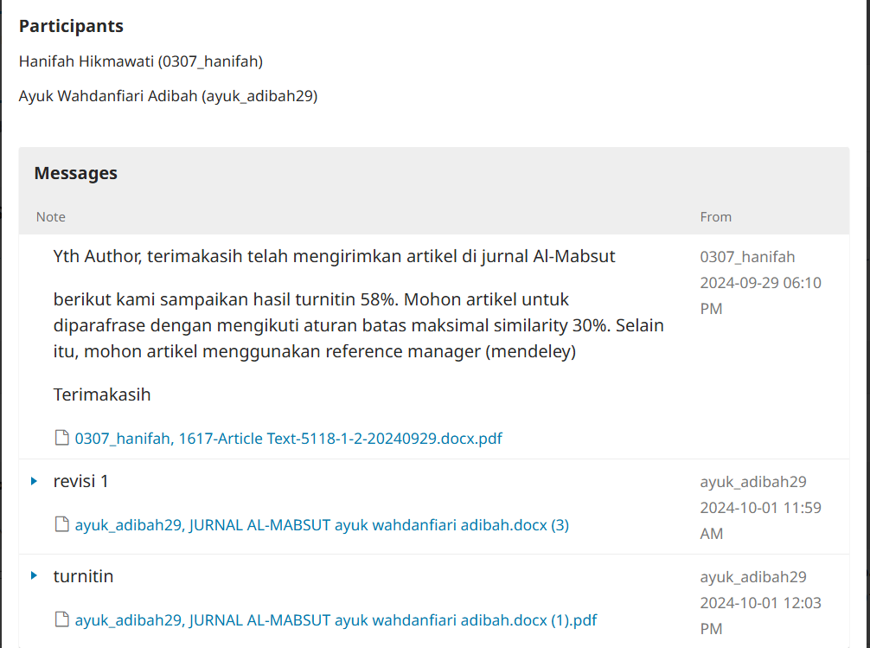

**DAMPAK LITERASI KEUANGAN SYARIAH DAN PERENCANAAN KEUANGAN**

**SYARIAH TERHADAP MINAT MAHASISWA INVESTASI DI BURSA EFEK SYARIAH: STUDI MAHASISWA FEBI UIN SAYYID ALI RAHATULLAH TULUNGAGUNG**

Ayuk Wahdanfiari Adibah1

UIN Sayyid Ali Rahmatullah Tulungagung

Email: [ayuk.wahdanfiari.adibah@uinsatu.ac.id](mailto:ayuk.wahdanfiari.adibah@uinsatu.ac.id)

***Abstract:***

*Investment activities generate income, both in the present and in the future. Therefore, an investor must understand and carefully plan their investments before making decisions. This study aims to investigate the influence of Islamic financial literacy and Islamic financial planning on students' interest in investing in the Islamic stock exchange, both partially and simultaneously. The approach used is quantitative, with data collected through questionnaires distributed to all students of the FEBI at UIN Sayyid Ali Rahmatullah Tulungagung, class of 2022. The sampling technique applied is purposive accidental sampling, and data analysis was conducted using the SPSS 21 program. The data analysis method employed in this research is multiple linear regression analysis, with data instrument tests including validity and reliability tests, as well as classical assumption tests such as normality, autocorrelation, multicollinearity, and heteroscedasticity tests. Hypothesis testing and the coefficient of determination test were also performed. The results of the study indicate that 1) Islamic financial literacy significantly influences students' interest in investing in the sharia stock exchange, 2 Islamic financial planning also has a significant impact on students' interest in investing in the stock exchange, and 3) Islamic financial literacy and Islamic financial planning together have a significant effect on students' interest in investing in the sharia stock exchange.*

***Keywords:*** *sharia financial literacy, sharia financial planning, sharia investing*

***Abstrak****:*

*Kegiatan penanaman modal menghasilkan pendapatan, baik pendapatan di masa sekarang maupun dimasa mendatang. Maka seorang investor harus memahami dan merencanakan investasi dengan baik sebelum pengambilan keputusan. Tujuan penelitian ini yaitu untuk menginvestigasi pengaruh perencanaan keuangan syariah dan literasi keuangan syariah terhadap minat mahasiswa dalam berinvestasi di bursa efek syariah, baik secara parsial maupun simultan. Pendekatan yang digunakan adalah kuantitatif, dengan data yang diperoleh melalui penyebaran kuesioner kepada seluruh mahasiswa Fakultas Ekonomi dan Bisnis Islam UIN Sayyid Ali Rahmatullah Tulungagung Angkatan 2022. Teknik pengambilan sampel yang diterapkan adalah purposive accidental sampling, dan analisis data dilakukan dengan menggunakan program SPSS 21. Metode analisis data yang diterapkan dalam penelitian ini adalah menggunakan teknik analisis regresi linier berganda, yang dilengkapi dengan pengujian instrumen data melalui uji validitas dan reliabilitas. Selain itu, dilakukan uji asumsi klasik meliputi uji normalitas, uji autokorelasi, uji multikolinearitas, dan uji heteroskedastisitas, serta uji hipotesis dan uji koefisien determinasi. Hasil penelitian ini menunjukkan bahwa: 1) literasi keuangan syariah secara signifikan memengaruhi minat mahasiswa dalam berinvestasi di bursa efek syariah; 2) perencanaan keuangan syariah turut memberikan pengaruh signifikan terhadap minat mahasiswa untuk berinvestasi di bursa efek; dan 3) literasi keuangan syariah dan perencanaan keuangan syariah secara bersamaan memiliki pengaruh signifikan terhadap minat mahasiswa investasi di bursa efek syariah.*

**Kata Kunci: literasi keuangan syariah, perencanaan keuangan syariah, minat investasi.**

**PENDAHULUAN**

Investasi adalah proses menanamkan modal pada individu atau lembaga tertentu selama jangka waktu tertentu dengan tujuan mendapatkan keuntungan atau meningkatkan nilai investasi. Dalam Islam investasi diartikan sebagai aktivitas muamalah yang dianjurkan karena mampu memberikan manfaat bagi orang lain dan menjadikannya lebih produktif. Salah satu aktivitas investasi yang banyak dilakukan yaitu dengan berinvestasi pada bursa efek berbasis syariah. Menurut data dari World Bank, bursa efek berbasis syariah di Indonesia memiliki potensi terbesar di dunia. Hal ini disebabkan oleh populasi Muslim di Indonesia yang mencapai 264 juta jiwa, jumlah ini lebih banyak dibandingkan dengan negara-negara yang memiliki aset keuangan syariah terbesar, seperti Makkah, Uni Emirat Arab, dan Malaysia.[3]

Pemilihan jenis instrumen investasi dapat ditentukan berdasarkan motivasi investor, yang berperan dalam mendorong perubahan positif dalam pengelolaan keuangan untuk mencapai kesejahteraan ekonomi. Proses ini juga melibatkan pengambilan keputusan investasi. Keputusan investasi harus didukung oleh pemahaman yang baik tentang keuangan atau literasi keuangan serta perencanaan keuangan yang matang, sehingga keputusan tersebut dapat sesuai dengan harapan dan memiliki arah yang jelas. Menurut Otoritas Jasa Keuangan (OJK), literasi keuangan adalah kemampuan dalam mengelola sumber daya keuangan yang diharapkan dapat meningkatkan kesejahteraan di masa depan. Dalam konteks Islam, literasi keuangan mencakup kesadaran, pengetahuan, keterampilan, sikap, dan perilaku yang penting untuk membuat keputusan keuangan yang tepat demi mencapai kesejahteraan finansial.

Literasi keuangan dan perencanaan keuangan merupakan aspek penting yang perlu dipertimbangkan saat seseorang membuat keputusan investasi, agar hasil keputusan tersebut tepat dan efektif. Secara umum, literasi keuangan mencakup pemahaman tentang pendapatan seseorang, mulai dari sumber pendapatan, cara penggunaannya, hingga pembelanjaan yang efisien dan efektif. Literasi keuangan sangat berharga, sehingga informasi yang diberikan harus bersifat kritis sebagai dasar dalam pengambilan keputusan. Sementara itu, perencanaan keuangan dalam Islam dipahami sebagai proses pengambilan keputusan dari berbagai pilihan untuk mencapai tujuan yang diinginkan, dengan manajemen keuangan yang meliputi perencanaan, evaluasi, penganggaran, pengelolaan, dan pengendalian, serta dalam hal pencairan dan penyimpanan dana atau aset, yang semuanya harus sesuai dengan syariat Islam. Pedoman utama dalam perencanaan keuangan ini adalah Al-Qur’an dan Hadis, di mana tujuannya adalah untuk mencapai dan menjaga kemaslahatan.

Perencanaan keuangan syariah adalah kemampuan individu untuk mengelola aset sesuai dengan prinsip syariah. Perencanaan ini mencakup beberapa elemen, salah satunya adalah menyusun rencana anggaran bulanan berdasarkan pendapatan, yang kemudian digunakan untuk pengeluaran yang tepat dan sesuai syariah. Minat masyarakat investasi juga dipengaruhi oleh rendahnya literasi keuangan, terutama di bursa efek, yang disebabkan oleh kurangnya pemahaman tentang bursa efek itu sendiri. Padahal, bursa efek bisa menjadi alternatif yang menarik untuk berbisnis melalui investasi. Di Indonesia, data menunjukkan bahwa hanya 1,9% masyarakat perkotaan dan 1,2% masyarakat pedesaan yang menggunakan bursa efek sebagai sarana investasi, berdasarkan survei Otoritas Jasa Keuangan pada tahun 2022.[4]

Bagi seorang mahasiswa, mengelola keuangan bisa menjadi tantangan jika tidak memiliki pengetahuan atau pengalaman yang memadai. Pengaturan yang efektif sangat dipengaruhi oleh keputusan dan alokasi keuangan yang sesuai dengan tujuan masing-masing individu. Seseorang perlu mampu membedakan antara prioritas dan kebutuhan yang kurang penting dalam pengelolaan keuangan, agar tujuan yang diinginkan tercapai. Jika seorang mahasiswa dapat menentukan tingkat kepentingan kebutuhan hidupnya dan secara konsisten mengikuti rencana pengelolaan keuangan sesuai dengan prioritas tersebut, maka ia sudah memiliki modal untuk mengelola keuangan dengan baik.

Saat ini mahasiswa telah mengalami perkembangan zaman dan kebiasaan, sehingga pelaksanaan belajar mengajar di lingkungan universitas tidak hanya sebatas kegiatan belajar mengajar saja namun mencakup kemampuan dalam bertahan agar mampu lebih mandiri dalam berbagai hal, seperti misalnya kemandirian kehidupan sehari-hari, kemandirian dalam pertemanan hingga kemandirian secara finansial. Namun kita ketahui bahwa sebagian besar mahasiswa pendapatannya masih sebatas pemberian dari orang tua yang menjadikannya lebih cenderung mementingkan pemenuhan kebutuhan di masa sekarang dibandingkan kebutuhan di masa mendatang.

Pada generasi millenial sekarang berinvestasi surat-surat berharga seperti halnya saham pada bursa efek bukan sesuatu hal yang asing bagi para mahasiswa khususnya mahasiswa ekonomi dan bisnis. Mahasiswa di masa kini sudah mulai beranggapan bahwa berinvestasi pada bursa efek lebih menarik dan bergengsi dengan adanya iming-iming keuntungan di masa yang akan datang, maka akan semakin banyak juga mahasiswa yang terdorong dan menginginkan berinvestasi pada bursa efek. Dikalangan mahasiswa yang nantinya diharapkan mampu menjadi salah satu penggerak ekonomi dalam mewujudkannya juga perlu banyak usaha yang salah satunya adalah berinvestasi. Mahasiswa juga memiliki potensi menjadi pelaku pasar yaitu sebagai investor yang diharapkan mampu menjadikan lembaga keuangan syariah khususnya bursa efek syariah lebih diminati masyarakat.

Ketika memulai investasi idealnya mahasiswa sebagai seorang investor atau bahkan calon investor harus memahami dasar dari investasi baik berupa roduk, *return* (imbal hasil), risiko dan cara berupa langkah-langkah dasar melakukan investasi atau sistematika, khususnya mahasiswa FEBI di lingkungan UIN Sayyid Ali Rahmatullah Tulungagung yang telah dibekali ilmu pengetahuan tentang keuangan syariah, investasi dan mata kuliah tentang bursa efek syariah. Oleh karena itu peneliti ingin melakukan penelitian dengan mengkaji minat mahasiswa angkatan 2022 FEBI UIN Sayyid Ali Rahmatullah Tulungagung melakukan investasi di bursa efek syariah. hal tersebut yang mendasari peneliti akan mengambil suatu penelitian dengan judul “*Dampak Literasi Keuangan Syariah Dan Perencanaan Keuangan Syariah Terhadap Minat Mahasiswa Investasi di Bursa Efek Syariah: Studi Mahasiswa Febi Uin Sayyid Ali Rahatullah Tulungagung*”.

**MASALAH**

Rumusan masalah dalam penelitian ini diantaranya:

1. Bagaimana pengaruh literasi keuangan syariah terhadap minat mahasiswa FEBI UIN Sayyid Ali Rahmatullah Tulungagung investasi di bursa efek syariah ?
2. Bagaimana pengaruh perencanaan keuangan syariah terhadap minat mahasiswa FEBI UIN Sayyid Ali Rahmatullah Tulungagung investasi di bursa efek syariah?
3. Bagaimana pengaruh literasi keuangan syariah dan perencanaan keuangan syariah terhadap mahasiswa FEBI UIN Sayyid Ali Rahmatullah Tulungagung di bursa efek syariah baik secara simultan?

**METODE**

Peneliti dalam penelitian ini menggunakan pendekatan kuantitatif asosiatif untuk menganalisis hubungan antar variabel penelitian. Populasi penelitian ini mencakup semua mahasiswa FEBI UIN Sayyid Ali Rahmatullah Tulungagung dari angkatan tahun 2022 berjumlah 1.047 orang mahasiswa. Teknik pengambilan sampel yang digunakan dalam penelitian ini yaitu teknik *purposive accidental sampling*, yang termasuk dalam kategori *non-probability sampling*. Dalam teknik ini, sampel diambil berdasarkan kebetulan, yaitu siapa pun yang secara kebetulan bertemu peneliti dan memenuhi kriteria sebagai sumber data dapat dijadikan sampel. Jumlah sampel yang ditentukan melalui perhitungan rumus Slovin dengan tingkat kesalahan 5% adalah 290 responden. Pengumpulan data dimulai dengan menyebarkan kuesioner berbasis skala Likert kepada mahasiswa FEBI angkatan 2022, dan hasil kuesioner tersebut kemudian dianalisis menggunakan aplikasi SPSS 21. Analisis dalam penelitian ini meliputi uji instrumen pada masing-masing variabel, uji asumsi klasik, dan uji regresi linier berganda.

**PEMBAHASAN**

Dari penyebaran kuesioner melalui *google form* mengenai literasi keuangan syariah (X1) dan perencanaan keuangan syariah (X2) serta satu variabel terikat ialah minat mahasiswa dalam berinvestasi pada bursa efek syariah kepada 290 responden yaitu mahasiswa FEBI UIN Sayyid Ali Rahmatullah Tulungagung didapatkan data karakteristik responden dengan hasil jenis kelamin perempuan atau wanita mendominasi sebesar 66,2% atau 192 mahasiswa dari jumlah keseluruhan, sedangkan laki-laki atau pria sebesar 33,8% atau 98 mahasiswa dari jumlah keseluruhan.

**Tabel 1. Data Responden**

|  |  |  |  |
| --- | --- | --- | --- |
| **No.** | **Jenis Kelamin** | **Jumlah** | **Presentase** |
| 1. | Laki-laki/Pria | 98 | 33,7% |
| 2. | Perempuan/Wanita | 192 | 66,3% |
| **TOTAL** | | **290** | **100%** |

*Sumber: data primer yang diolah, 2024.*

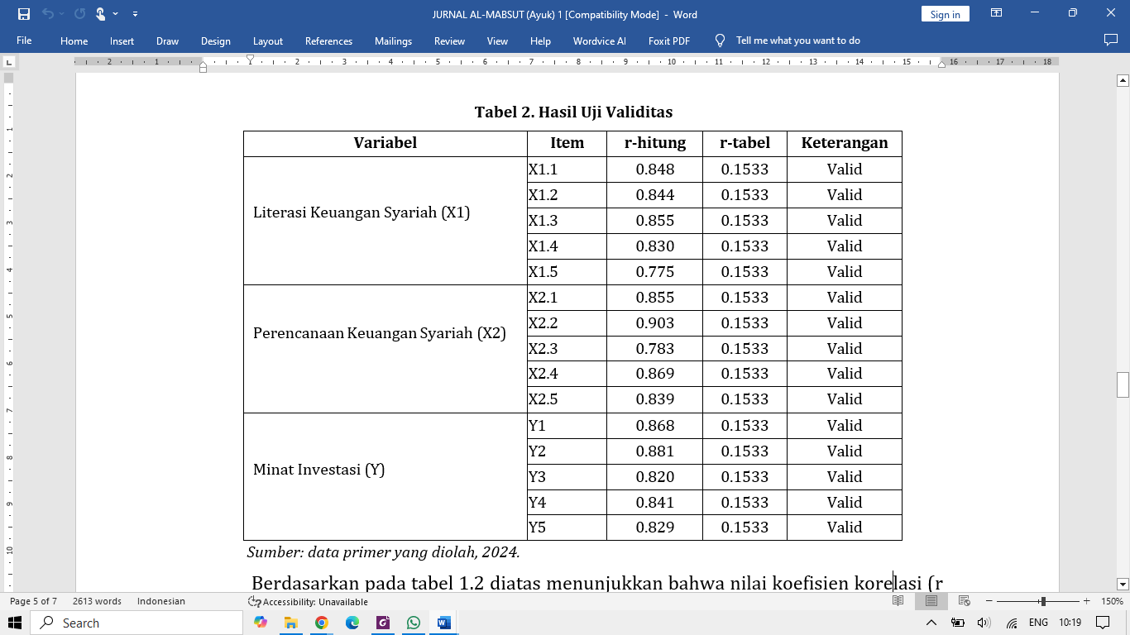

Berdasarkan pada tabel 2 diatas menunjukkan bahwa nilai koefisien korelasi (r hitung) > 0.1538 sehingga bisa dinyatakan bahwa semua butir pernyataan dinyatakan valid. Sehingga seluruh nilai pada indikator pada masing-masing variabel dapat memberikan gambaran yang baik dan dapat digunakan sebagai instrumen dalam mengukur variabel dalam penelitian ini.

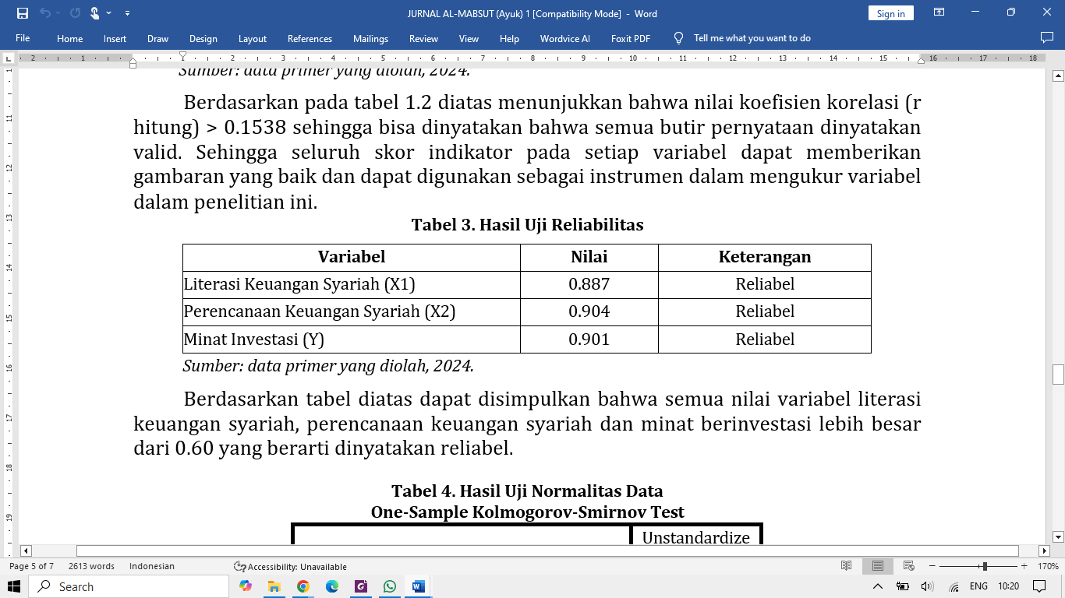

Perhitungan nilai reliabel dapat dilakukan dengan menggunakan koefisien *Cronbach’s Alpha* secara bersama-sama terhadap seluruh butir pernyataan pada koesioner. Berdasarkan tabel 3 diatas dapat ambil kesimpulan bahwa semua nilai variabel literasi keuangan syariah, perencanaan keuangan syariah, dan minat berinvestasi lebih besar dari 0.60 yang berarti dinyatakan reliabel.

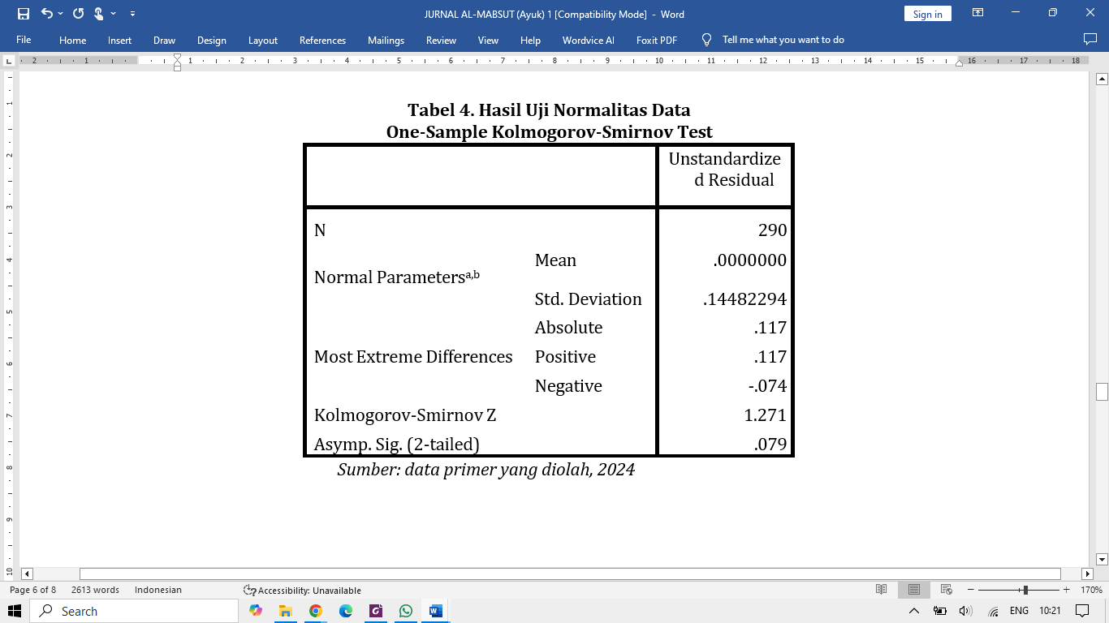

Berdasarkan hasil uji normalitas pada tabel 1.3 diatas nilai *Asymp. Sig. (2-tailed)* adalah 0.079 yang dapat diartikan bahwa nilai signifikansi 0.079 > ) 0.05 maka dapat diartikan bahwa nilai residual berdistribusi normal.

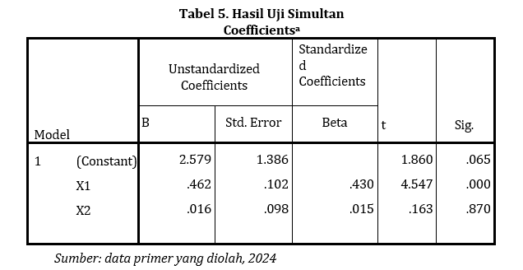

Hasil perhitungan menunjukkan bahwa nilai signifikansi variabel literasi keuangan syariah sebesar 0,000 yang artinya 0,00 < 0,05 yang artinya literasi keuangan syariah memiliki pengaruh yang signifikan terhadap pengambilan keputusan investasi. Sedangkan variabel perencanaan keuangan syariah mempunyai nilai signifikansi sebesar 0,870 yang artinya 0,870 > 0,05 yang artinya perencanaan keuangan syariah tidak berpengaruh signifikan terhadap minat investasi mahasiswa pada bursa efek syariah.

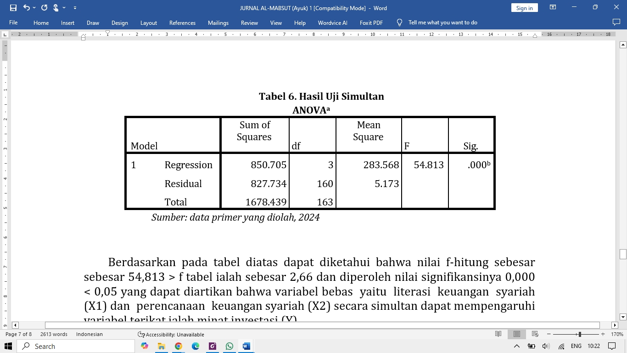

Berdasarkan pada tabel diatas dapat diketahui bahwa nilai f-hitung sebesar sebesar 54,813 > f tabel adalah sebesar 2,66 dan diperoleh nilai signifikansinya 0,000 < 0,05 yang dapat diartikan bahwa variabel bebas yaitu literasi keuangan syariah (X1) dan perencanaan keuangan syariah (X2) secara simultan dapat mempengaruhi variabel terikat ialah minat investasi (Y).

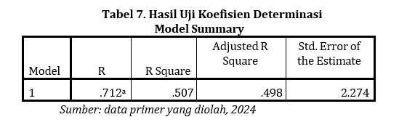

Berdasarkan tabel 1.5. hasil perhitungan dari *Adjusted R Square* pengaruh literasi keuangan syariah dan perencanaan keuangan syariah terhadap minat investasi diperoleh sebesar 49,8%. Sehingga sisanya yakni 50,2% dipengaruhi oleh variabel lain diluar variabel yang diteliti atau penelitian.

**PENUTUP**

Kesimpulan dari pembahasan penelitian ini menunjukkan bahwa literasi keuangan syariah memiliki pengaruh signifikan dan positif terhadap minat mahasiswa FEBI UIN Sayyid Ali Rahmatullah Tulungagung dalam berinvestasi pada bursa efek syariah. Semakin tinggi tingkat literasi keuangan syariah yang dimiliki individu, semakin besar pula minat mereka untuk berinvestasi di pasar tersebut. Di samping itu, ditemukan bahwa literasi perencanaan keuangan syariah memberikan pengaruh positif, meskipun tidak terlalu signifikan terhadap minat mahasiswa FEBI UIN Sayyid Ali Rahmatullah Tulungagung dalam berinvestasi di bursa efek syariah. Secara keseluruhan, literasi keuangan syariah dan perencanaan keuangan syariah memberikan pengaruh yang signifikan terhadap minat mahasiswa FEBI UIN Sayyid Ali Rahmatullah Tulungagung untuk melakukan investasi di bursa efek syariah.

Upaya yang perlu dilakukan untuk meningkatkan minat mahasiswa berinvestasi pada bursa efek syariah adalah dengan memperluas pengetahuan di bidang keuangan Islam. Hal ini diharapkan dapat meningkatkan pemahaman dan kesadaran akan pentingnya literasi keuangan syariah serta perencanaan keuangan syariah dalam pengambilan keputusan investasi.

**DAFTAR PUSTAKA**

Abdalloh, Irwan. *Bursa efek Syariah.* Jakarta: PT Elex Media Komputindo, 2018.

Hidayah, Nur. *Literasi Keuangan Syariah dan Praktik di Indonesia.* Depok: PT Rajagrafindo Persada, 2021.

Mardani. *Aspek Hukum Lembaga Keuangan Syariah di Indonesia.* Jakarta: Kencana, 2015.

Sudaryani, Bambang dan Ricky Agusiady. *Metode Penelitian Kuantitatif*. Yogyakarta: Deepublish CV Budi Utama, 2022.

Wibowo, Arfian Radian. “Investasi Masyarakat Di Bursa efek Syariah ( Studi Kasus Masyarakat Kota Malang ) Masyarakat Di Bursa efek Syariah ( Studi” (2020). https://jimfeb.ub.ac.id/index.php/jimfeb/article/view/6702.

Zahro, Sarirotuz, and Mega Tunjung Hapsari. “Pengaruh Perencanaan Keuangan Syariah, Literasi Keuangan Syariah, Perilaku Keuangan Dan Pendapatan Terhadap Minat Investasi.” *Jurnal Mirai Management* 8, no. 2 (2023): 328–343. https://www.journal.stieamkop.ac.id/index.php/mirai/article/view/5072/3326.

1. **Bukti Konfirmasi Artikel Accepted**

**(01 Oktober 2024)**

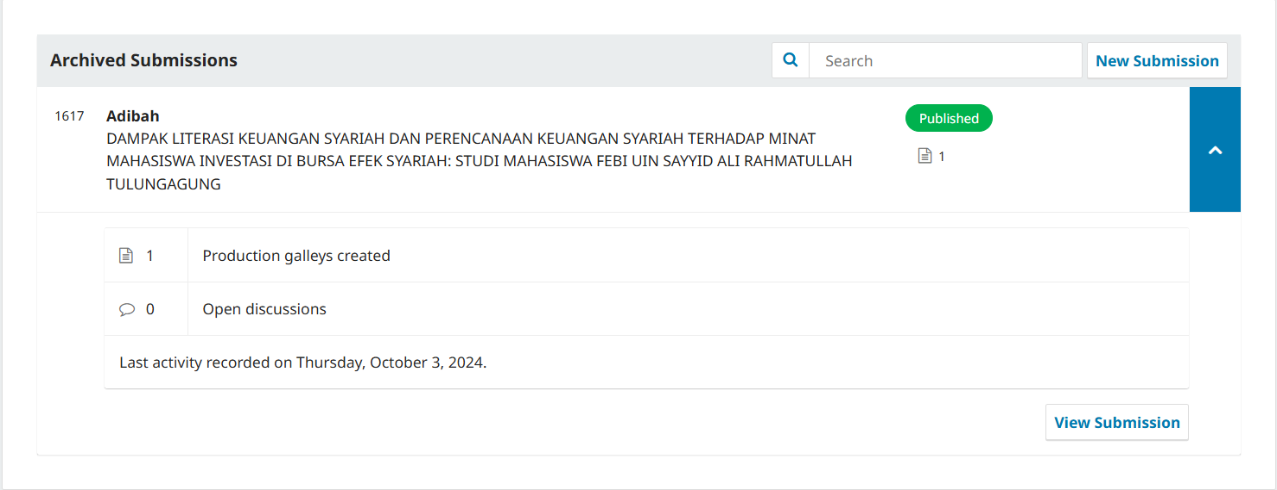

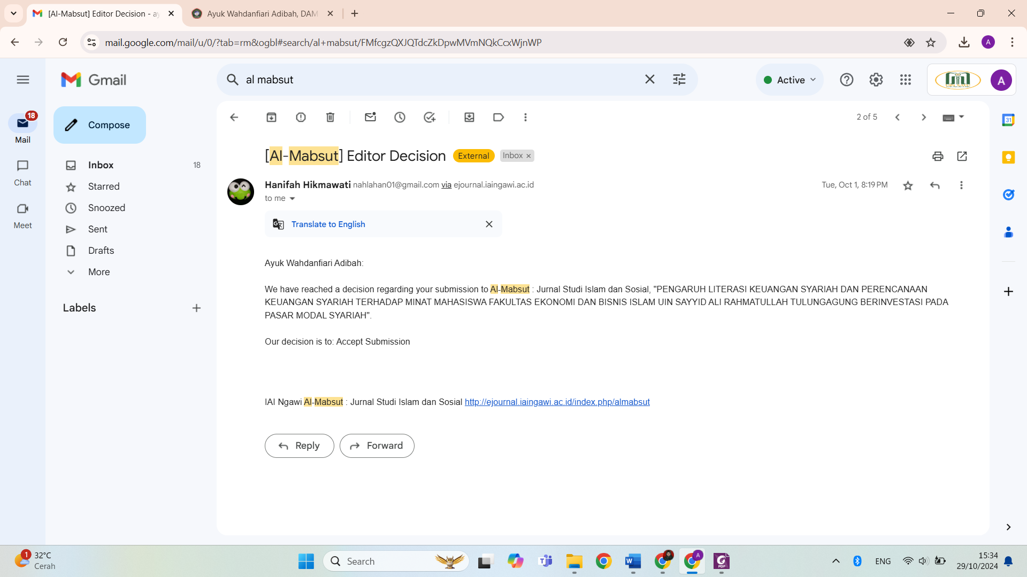

1. **Bukti Konfirmasi Terbit Online**

**(02 Oktober 2024)**

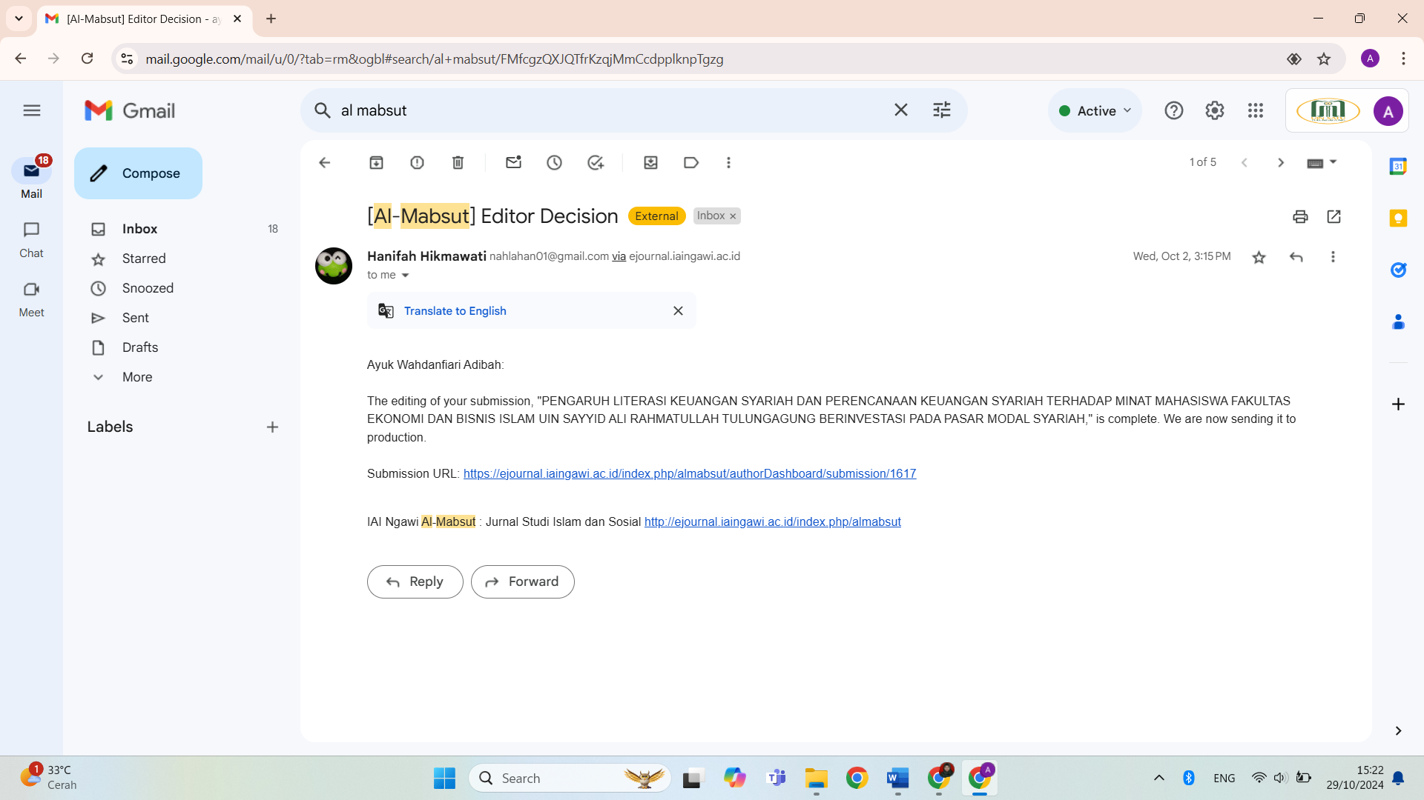

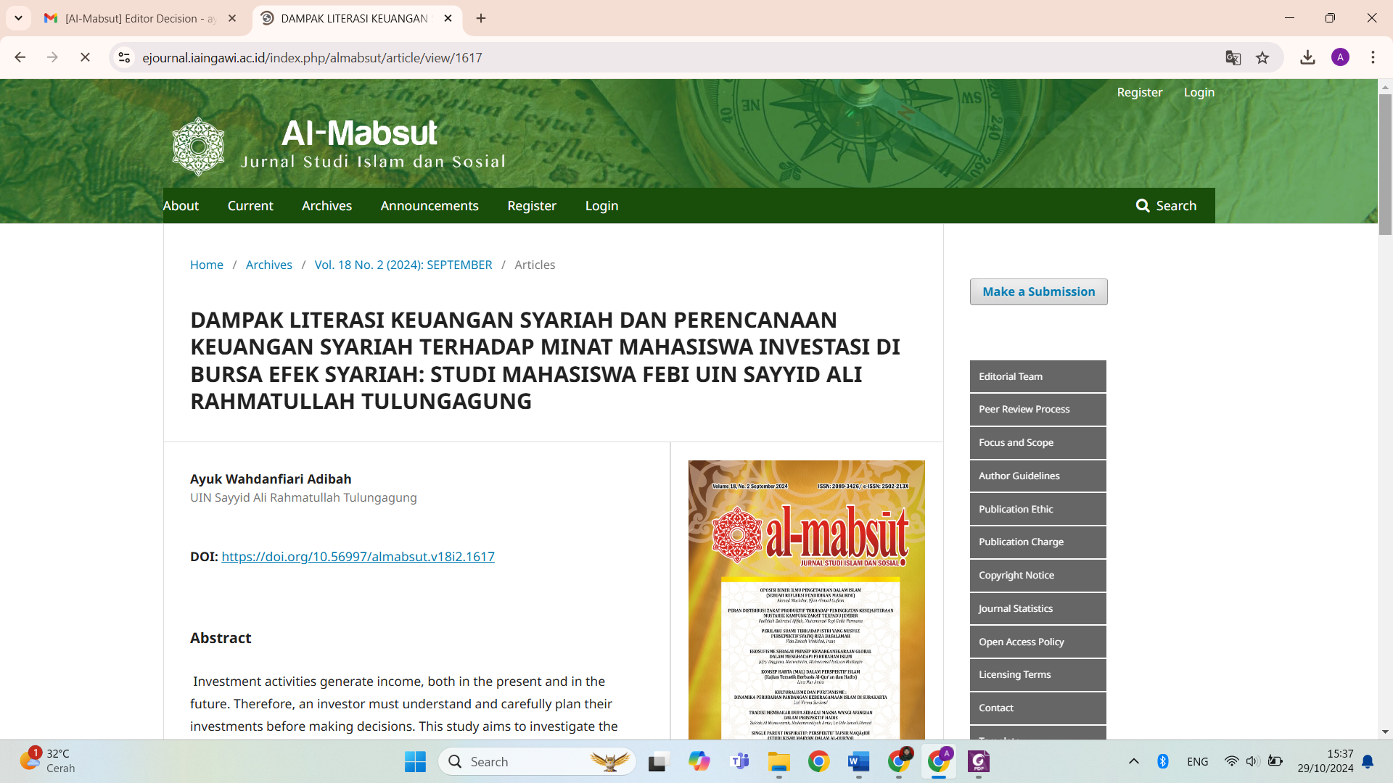

1. Arfan Radian Wibowo, “*Pengaruh Pengetahuan, Pendapatan, Dan Kemajuan Teknologi Terhadap Minat Investasi Masyarakat Di Pasar Modal Syariah (Studi Kasus Masyarakat Kota Malang)*”, *Jurnal Ilmiah*, (2020), 1.
2. Sarirotuz Zahro dan Mega Tunjung Hapsari, “*Pengaruh Perencanaan Keuangan Syariah, Literasi Keuangan Syariah, Perilaku Keuangan dan Pendapatan Terhadap Minat Investasi*”, *Jurnal Mirai Management*, Vol. 8, No. 2, (2023), 330.
3. Arfian Radian Wibowo, “Investasi Masyarakat Di Bursa efek Syariah ( Studi Kasus Masyarakat Kota Malang ) Masyarakat Di Bursa efek Syariah ( Studi” (2020), https://jimfeb.ub.ac.id/index.php/jimfeb/article/view/6702.
4. Sarirotuz Zahro and Mega Tunjung Hapsari, “Pengaruh Perencanaan Keuangan Syariah, Literasi Keuangan Syariah, Perilaku Keuangan Dan Pendapatan Terhadap Minat Investasi,” *Jurnal Mirai Management* 8, no. 2 (2023): 328–343, https://www.journal.stieamkop.ac.id/index.php/mirai/article/view/5072/3326.